6. Die dynamische Modellierung in einem projektorientierten Mathematikunterricht im Kontext des realen Problems „AIDS, Grippen, SARS und andere moderne Epidemien“ (ma0620.htm)

In diesem Kapitel wird die projektorientierte Einführung in die dynamische Modellierung im Mathematikunterricht in Klasse (8) 9 bis 11 beschrieben.
Falls im vorhergehenden Unterricht bereits einige Funktionenklassen systematisiert worden sind, ist es auch möglich, parallel zur dynamischen Modellierung ebenfalls funktional zu modellieren (Beispiel: ma1626.htm).

6.1 Einbettungen der dynamischen Modellierungsarbeiten in einen Unterrichtsablauf

Der idealtypische Ablauf eines projektorientierten Unterrichts ist mit didaktischen, methodischen und organisatorischen Hinweisen im Kapitel 4.1 ausführlich dargestellt. Hier wird die dynamische Modellierung nur in aller Kürze in den Ablauf des Unterrichts eingebettet.

1. Unterrichtsstunde  Diskussionen zum realen Problem |  | 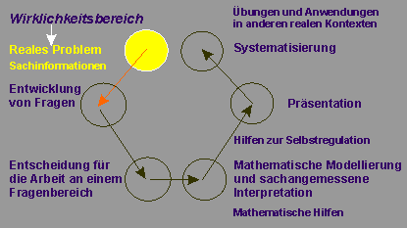

Die Mathematiklehrerin oder der Mathematiklehrer führt in eine Diskussion des realen Problems ein und verweist dann die Jugendlichen auf eine mögliche Bild-Diskussionen (ma0620a.htm) oder eine fast unglaubliche Geschichte zur AIDS-Problematik sowie auf Blicke auf die Problemlage viröser Epidemien oder / und Pandemien (ma0622.htm).

2. Unterrichtsstunde  Entwicklung von Fragen |  | 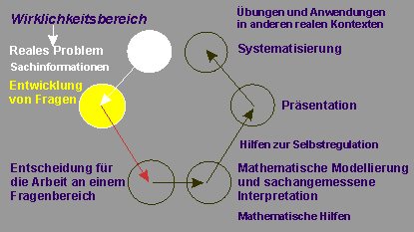

Zur Entscheidungsfindung setzen die Kleingruppen die begonnene Diskussion fort. Sie nutzen dabei die Ausführungen auf der Seite Wie breitet sich u.a. das HI Virus aus? Mit welcher Geschwindigkeit? Und mit welcher Dynamik? ...? (ma0623.htm)

Noch 2. Unterrichtsstunde  Entscheidung der Jugendlichen für einen Fragenbereich und Bildung von „interessengleichen“ Kleingruppen |  | 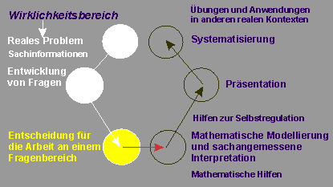

3. bis 6. Unterrichtsstunde  Modellierungen in Kleingruppen, sachangemessene Interpretation und Erstellung einer Präsentation |  | 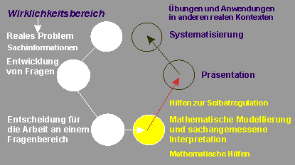

Die Jugendlichen entscheiden sich, was sie in den nächsten vier Mathematikstunden und auch Zuhause arbeitsteilig in ihren Kleingruppen bearbeiten möchten: Die Anforderungen sind zunehmend anspruchvoller, können aber unabhängig voneinander bearbeitet werden.

Kleingruppe(n) 1: Konstruiert und simuliert in einem einfachen dynamischen Modell die Ausbreitung eines Infektes (ma0628.htm#Gruppe1)
Kleingruppe(n) 2: Konstruiert und simuliert in einem dynamischen Modell die Ausbreitung einer Epidemie oder Pandemie (ma0628.htm#Gruppe2)
Kleingruppe(n) 3: Konstruiert und simuliert in einem dynamischen Modell die Ausbreitung von Viren (u.a. von AIDS) mit Todesfällen (ma0628.htm#Gruppe3)

Anmerkung: Im folgenden Text wird die Arbeit aller Kleingruppe(n) dargestellt. Eine vollständige Lösung mit Verlinkungen auf das reale Problem sowie auf die erwerbbaren Kompetenzen und auf die interaktiven ExcelTabellen kann in MMM auf der Seite ma1628.htm eingesehen werden.

7. und 8. Unterrichtsstunde  Präsentation der Ergebnisse und Diskussion der Ergebnisse im Sachzusammenhang des realen Problems |  | 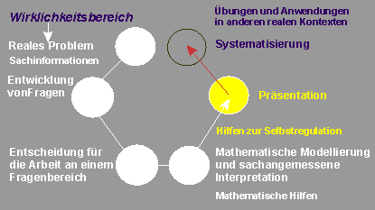

In der Präsentationsphase kommen die Lösungen aller Kleingruppen zum Zusammenwirken. Jetzt kann z.B. die Einsicht vermittelt werden, dass der Modellzweck bei der Modellentwicklung eine ganz wichtige Rolle spielt und jedes Modell seine Grenzen hat.

9. und 10. Unterrichtsstunde  Systematisierung der dynamischen Modellierung;  ggf. Gegenüberstellung von funktionaler und dynamischer Modellierung |  | 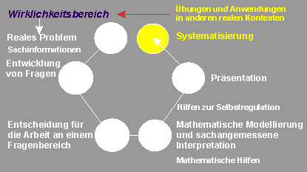

6.2 Konstruktion und Simulation eines einfachen Modells zur Ausbreitung eines Infektes

Bereits Infizierte werden nach einer gewissen Zeit (Inkubationszeit) krank und stecken dann immer wieder noch nicht Infizierte an.

6.2.1 Darstellung der Wechselwirkungen in einem Wirkungsdiagramm

Die Zahl der Kranken wirkt positiv auf die Zahl der Infizierten: Je mehr Kranke es gibt, desto mehr Menschen können infiziert werden, desto mehr Infizierte wird es geben.
Das folgende Wirkungsdiagramm beschreibt diese Abhängigkeiten in qualitativer Form. Es wird mit dem Pluszeichen oder mit „je desto“ argumentiert.

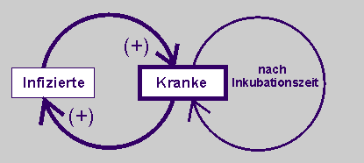

6.2.2 Beschreibung der Dynamik in einem Flussdiagramm

Überträgt man das Wirkungsdiagramm in ein Flussdiagramm, so werden die Zusammenhänge quantifiziert: Die Zustandsgröße Kranke (K) ist leicht zu erkennen. Die immer wieder neu Infizierten (I) sind die Flussgröße. Auf sie wirken eine Infektionsrate (r) und die Zahl der bereits Kranken.
Die Infizierten werden zwar erst nach einer Inkubationszeit krank. Dies bleibt hier aber unbeachtet. Siehe gegebenenfalls "Ideale Modelle zur Ansteckungs- und Abklingphase eines Infekts" in der Lernumgebung "Mathe Überall".

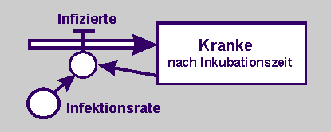

6.2.3 Beschreibung des Modells durch Zustands- und Modellgleichungen

Die Zustands- und Modellgleichung lassen sich aus dem Flussdiagramm unter Berücksichtigung eines Zeittaktes erschließen. Alle Größen werden mit Zahlen belegt. Das Modell ist nun vollständig quantifiziert.

K_neu ← K_alt + Δt * I; Anfangsgröße: K = 3;
Δt = 1; (Interpretation des Zeittaktes = 1 Tag

I = K * r; r = 0,17

6.2.4 Programmierung der Zustands- und Modellgleichungen mit Excel

Die Zustands- und Modellgleichungen lassen sich in einer Excel-Tabelle programmieren. Von ihr wird nur ein Ausschnitt gezeigt. In diesem einfachen Fall können auch noch alle Werte handschriftlich oder mit dem Taschenrechner ermittelt werden.

Zeittakt (1 Tag) | Δt | Infektionssrate r | Infizierte (I) | Kranke (K)
0 | 1 | 0,17 |  | 3
1 | 1 | 0,17 | 0,51 | 3,5
2 | 1 | 0,17 | 0,6 | 4,1
3 | 1 | 0,17 | 0,7 | 4,8
4 | 1 | 0,17 | 0,82 | 5,6
5 | 1 | 0,17 | 0,95 | 6,6
6 | 1 | 0,17 | 1,12 | 7,7
7 | 1 | 0,17 | 1,31 | 9
8 | 1 | 0,17 | 1,53 | 10,5
9 | 1 | 0,17 | 1,79 | 12,3
10 | 1 | 0,17 | 2,09 | 14,4

6.2.5 Simulationen des Modells

Das folgende Simulationsergebnis passt zu den Werten der Tabelle. In dieser Tabelle lassen sich aber alle stärker grau unterlegten Werte verändern. Wird die Anfangsgröße und / oder die Infektionsrate verändert, so ergibt sich ein anderes Simulationsergebnis.
In einer Schule könnte durch Abzählen der Kranken zu Beginn eines Tages und zu Beginn des folgenden Tages die Ansteckungsrate experimentell bestimmt werden (Zahl der angesteckten Kinder geteilt durch die Zahl aller Kinder der Schule).
Im Fall einer sehr ansteckenden Infektion gibt es eine Meldepflicht bei der Gesundheitsbehörde. Auch sie berechnet die Infektionsrate auf der Grundlage der Meldungen bei der Behörde.

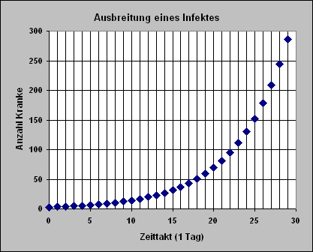

6.2.6 Verhaltensbeschreibung, Interpretation, Zweck und Grenzen des Modells

Wird die Infektionsrate erhöht, so ergibt sich bei gleich bleibender Anfangsgröße schnell ein völlig anderes Bild. Erst recht steigt die Zahl der Kranken rasend schnell, wenn auch noch die Anfangsgröße erhöht wird. Eine Infektion breitet sich exponentiell aus (siehe hierzu die zweite Grafik in der ExcelDateien/Mappe1628a.htm).

Die Simulationen verdeutlichen, warum hoch ansteckende Infektionen meldepflichtig sind. Und diese Erkenntnis wird auch schon durch das vorstehend ausgeführte einfache Modell vermittelt. Denn die Gesundheitsbehörde kann dann ggf. einen Kindergarten oder auch eine Schule für die Zeit der hohen Ansteckungsgefahr schließen.

Das Modell ist aber zur Beschreibung einer Epidemie nicht geeignet. Denn es beschreibt lediglich die Ausbreitung(sgeschwindigkeit) der Infektion.

Und noch eine Anmerkung: Die Struktur dieses Modells ist dieselbe wie die des Wachstums einer Bevölkerung, wenn mit einer Wachstumsrate modelliert wird. Die Struktur ist auch dieselbe mit der das Wachstum von Spinnmilben im Fall A dargestellt wird. Also ist auch das Grundverhalten immer dasselbe. Deshalb kann dieses einfache Wachstumsmodell als ein Prototyp für unbegrenztes Wachstum angesehen werden.

6.3 Konstruktion und Simulation eines dynamischen Modells zur Ausbreitung einer Epidemie oder Pandemie

Modelliert man den Fall einer Epidemie, so muss man betrachten, wie sich die Anzahl von Gesunden, Kranken und schließlich Immunen im Laufe der Zeit ändert.

6.3.1 Beschreibung der Ausbreitung einer Epidemie in einem Wirkungsdiagramm

Gesunde werden infiziert und dann krank. Kranke erholen sich, werden geheilt und sind dann für eine Zeit immun gegenüber der infektiösen Krankheit. Diese beiden Wirkungen sind positiv.
Aber je mehr Kranke es gibt, desto weniger Gesunde wird es geben. Die Anzahl der Kranken wirkt also negativ auf die Anzahl der Gesunden. Entsprechend wirkt die Anzahl der Immunen negativ auf die Anzahl der Kranken.

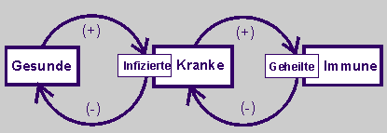

Das Wirkungsdiagramm beschreibt wiederum die Zusammenhänge qualitativ. Es wird gefragt, Was wirkt auf Was und wie. Argumentiert wird mit dem Plus- oder Minuszeichen oder mit „je desto“.

6.3.2 Beschreibung der Dynamik in einem Flussdiagramm

Bei einer Quantifizierung des Wirkungsdiagramms in das folgende Flussdiagramm sind die Gesunden (Ges), Kranken (Kra) und Immunen (Imm) die Zustandsgrößen. Sie sind quasi hintereinander geschaltet. Die Zahlen folgen auseinander.

Die Zahl der Infizierten (In) und die der immer wieder Geheilten (Ge) sind die Flussgrößen. Auf die Flussgröße der Infizierten wirken die Infektionsrate (ir) und der Zahl der Gesunden. Entsprechend wirken auf die Zahl der Geheilten die Heilungsrate (hr) und die Zahl der Kranken. Die Heilungsrate lässt sich in einer Schule in derselben Weise wie die Infektionsrate experimentell bestimmen.

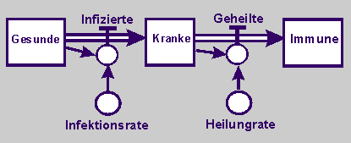

6.3.3 Beschreibung des Modells durch Zustands- und Modellgleichungen

Die Zustands- und Modellgleichungen lassen sich aus dem Flussdiagramm erschließen. In diesen Gleichungen wird das Modell quantifiziert. Alle Größen werden mit Zahlen belegt und Δt wird interpretiert.

Ges_neu ←Ges_alt + Δt * (-In); Anfangsgröße: Ges = 5000;
Δt = 1; (Interpretation: Zeittakt: 1 Tag oder 1 Woche ...)
Kra_neu ← Kra_alt + Δt·* (In - Ge); Anfangsgröße: Kra = 0 ;
Imm_neu ← Imm_alt + Δt·* (Ge); Anfangsgröße: Imm = 0;

In = Ges * ir; ir = 0,1;
Ge = Kra * hr; hr = 0,08

Zur Bestimmung der Raten siehe auch in MMM unter Sach-Informationen die Seite zu Grippen, SARS und andere viröse Krankheiten (ma0625.htm). Im vorstehenden Modell werden die Infektions- und Heilungsrate als nahezu gleich angenommen. Die Heilungsrate „hinkt“ im obigen Modell aber etwas hinter der Infektionsrate her.
Allgemein gilt, dass die Infektions- und Heilungsrate sowohl vom Typ der Epidemie abhängen als auch voneinander abhängen können. Es ist z.B. ein Unterschied, ob sich eine normale Grippe oder SARS ausbreitet.

6.3.4 Programmierung der Zustands- und Modellgleichungen mit Excel

Die Zustands- und Modellgleichungen lassen sich in einer Excel-Tabelle programmieren. Von ihr wird hier nur ein Ausschnitt gezeigt. Die Werte können zwar immer noch selbstständig berechnet werden, aber es wird zunehmend zeitaufwändiger, insbesondere dann, wenn bei jeder Simulation alle Werte der Tabelle neu berechnet werden müssen.

Zeittakt  z.B. 1 Tag | Δt | ir | In | Ges | hr | Ge | Kra | Imm
0 | 1 | 0,1 |  | 4000 | 0,08 |  | 0 | 0
1 | 1 | 0,1 | 400 | 3600 | 0,08 | 0 | 400 | 0
2 | 1 | 0,1 | 360 | 3240 | 0,08 | 32 | 728 | 32
3 | 1 | 0,1 | 324 | 2916 | 0,08 | 58 | 994 | 90
4 | 1 | 0,1 | 292 | 2624 | 0,08 | 80 | 1206 | 170
5 | 1 | 0,1 | 262 | 2362 | 0,08 | 96 | 1372 | 266
6 | 1 | 0,1 | 236 | 2126 | 0,08 | 110 | 1498 | 376
7 | 1 | 0,1 | 213 | 1913 | 0,08 | 120 | 1591 | 496

Die Zahl der Infizierten und Geheilten ist jeweils auf null Stellen hinter dem Komma gerundet. Mathematisch ist das ein Fehler, interpretativ gibt es aber nur ganze Menschen! Natürlich könnte man auch nur die Ergebnisse für Ges, Kra und Imm auf null Stellen hinter dem Komma runden.

6.3.5 Simulationen des Modells

Das folgende Simulationsergebnis passt zu den Werten der obigen Tabelle. In der Tabelle lassen sich aber alle stärker grau unterlegten Werte ändern. Geschieht dies, so ergibt sich jeweils ein anderes (ggf. auch nicht mehr interpretierbares) Simulationsergebnis.

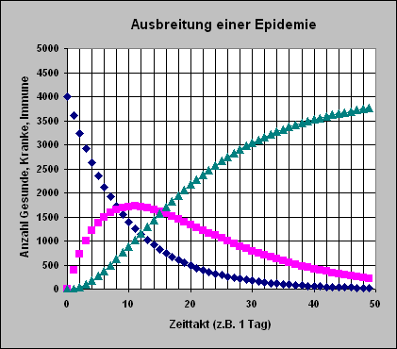

Blaue Raute = Gesunde; violettes Quadrat = Kranke; grünes Dreieck = Immune

6.3.6 Verhaltensbeschreibung, Interpretation, Zweck und Grenzen des Modells

In den ersten 30 Tagen werden in diesem simulierten Fall nicht alle Erkrankten (violett) geheilt und dann immun (grün). Was geschieht aber nach 50 oder 60 oder 70 Tagen bei niedriger Infektionsrate und höherer Heilungsrate? Oder was geschieht, wenn die Anfangswerte geändert werden?

In diesem dynamischen Modell der Ausbreitung einer Epidemie nimmt die Zahl der Gesunden in der ersten Zeit schnell ab und nähert sich dann langsam nahezu der Null. Alle werden krank. Die Zahl der Kranken steigt schnell auf einen Höchstwert, nicht ganz halb so groß, wie der Anfangswert der Gesunden. Dann sinkt die Zahl der Kranken - langsamer werdend - auch gegen Null ab. Die Zahl der Immunen steigt zunächst schnell an und strebt dann langsamer werdend einem Höchstwert zu, der dem Anfangswert der Gesunden entspricht. Schließlich sind alle Kranken immun geworden, also wieder gesund.

Die Modellierung endet also - nach einer quantitativen Phase - mit einer Verhaltensbeschreibung, die wieder qualitativ ist. Das ist in diesem Fall aber der Zweck des Modells. Er vermittelt die grundlegende (qualitative) Einsicht: So verläuft generell eine Epidemie! Sollen quantitative Prognosen erstellt werden, müssen die Infektions- und Heilungsrate zum Typ der Epidemie passend ermittelt werden.

In obigem Modell erkranken alle Gesunden und werden schließlich immun. Das muss aber so nicht sein. Es gibt z.B. auch Ausbreitungen von Viren, die zum Tod führen. Hier liegt also eine Grenze des Modells.

6.4 Konstruktion und Simulation eines dynamischen Modells zur Ausbreitung von Viren (u.a. von AIDS) mit Todesfällen

6.4.1 Beschreibung der Ausbreitung von Viren mit Todesfällen in einem Wirkungsdiagramm

Im folgenden dynamischen Modell wird die Ausbreitung eines Virus modelliert, der alle Menschen infizieren kann und der nach Heilung zur Immunität oder auch zum Tod führen kann.

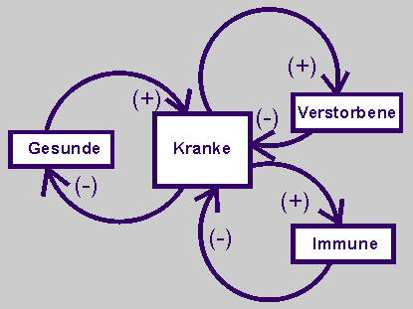

Gesunde werden mit Viren infiziert und dann krank. Eine Zahl von Kranken stirbt, eine andere wird geheilt und dann immun. Die zunehmende Zahl von Kranken wirkt negativ auf die Zahl der Gesunden zurück. Je mehr Menschen mit einem Virus infiziert werden, desto weniger sind gesund. Und sowohl die Zahl der Immunen als auch die Zahl der Verstorbenen wirkt negativ auf die Zahl der Kranken zurück. Je mehr Menschen sterben oder immun werden, desto weniger sind krank.

6.4.2 Beschreibung der Dynamik in einem Flussdiagramm

Bei der Übertragung des Wirkungsdiagramms in das folgende Flussdiagramm sind die Gesunden (Ges), Kranken (Kra), Verstorbenen (Ver) und Immunen (Imm) die Zustandsgrößen. Die Zahl der Infizierten (In) ergibt sich aus der Zahl der Gesunden über die Infektionsrate (ir). Aus der Zahl der Kranken ergibt sich über die Sterberate (sr) die Zahl der Todesfälle (To) und über die Heilungsrate (hr)die Zahl der Immunen (Imm).

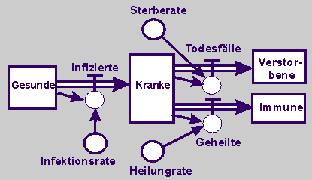
6.4.3 Beschreibung des Modells durch Zustands- und Modellgleichungen

Die folgenden Zustands- und Modellgleichungen quantifizieren das Modell endgültig.

Ges_neu ← Ges_alt + Δt * (-In); Anfangsgröße: Ges = 5000;
Δt = 1 (Interpretation: Zeittakt 1 Tag, 1 Monat, 1 Jahr ...)
Kra_neu ← Kra_alt + Δt * (In - (Ge + To)); Anfangsgröße: Kra = 0;
Imm_neu ← Imm_alt + Δt * (Ge); Anfangsgröße: Imm = 0;
Ver_neu ← Ver_alt + Δt * (To); Anfangsgröße: Ver = 0;

In = Ges * ir ir = 0,1;
Ge = Kra * hr hr = 0,08;
To = Kra * sr sr = 0,01

Zur Bestimmung der Raten siehe Kapitel 6.2.5 aber auch in MMM die Sach-Informationen zu Grippen, SARS und andere viröse Krankheiten (ma0625.htm).
Im vorstehenden Modell werden die Infektions- und Heilungsrate als nahezu gleich angenommen. Die Heilungsrate „hinkt“ aber im obigen Modell etwas hinter der Infektionsrate her. Die Sterberate ist gering gehalten, sie „hinkt“ damit erheblich hinter der Heilungsrate her.
Allgemein hängen die Raten vom Virus-Typ ab. Es ist z.B. ein Unterschied, ob sich eine normale Grippe oder AIDS ausbreitet.

6.4.4 Programmierung der Zustands- und Modellgleichungen mit Excel

Zeittakt  1 Tag | Δt | ir | In | Ges | hr | sr | Ge | To | Kra | Imm | Ver
0 | 1 | 0,1 |  | 5000 | 0,08 | 0,01 |  |  | 0 | 0 | 0
1 | 1 | 0,1 | 500 | 4500 | 0,08 | 0,01 | 0 | 0 | 500 | 0 | 0
2 | 1 | 0,1 | 450 | 4050 | 0,08 | 0,01 | 40 | 5 | 905 | 40 | 5
3 | 1 | 0,1 | 405 | 3645 | 0,08 | 0,01 | 72 | 9 | 1229 | 112 | 14
4 | 1 | 0,1 | 365 | 3280 | 0,08 | 0,01 | 98 | 12 | 1484 | 210 | 26
5 | 1 | 0,1 | 328 | 2952 | 0,08 | 0,01 | 119 | 15 | 1678 | 329 | 41
6 | 1 | 0,1 | 295 | 2657 | 0,08 | 0,01 | 134 | 17 | 1822 | 463 | 58
7 | 1 | 0,1 | 266 | 2391 | 0,08 | 0,01 | 146 | 18 | 1924 | 609 | 76
8 | 1 | 0,1 | 239 | 2152 | 0,08 | 0,01 | 154 | 19 | 1990 | 763 | 95
9 | 1 | 0,1 | 215 | 1937 | 0,08 | 0,01 | 159 | 20 | 2026 | 922 | 115

Die Zahlen der Infizierten, Geheilten und Todesfälle sind jeweils auf null Stellen hinter dem Komma gerundet. Mathematisch ist das ein Fehler, aber interpretativ gibt es nur ganze Menschen! Natürlich könnte man auch hier nur die Ergebnisse für Ges, Kra, Imm und Ver auf null Stellen hinter dem Komma runden.

6.4.5 Simulationen des Modells

Das folgende Simulationsergebnis passt zu den Werten der Tabelle.

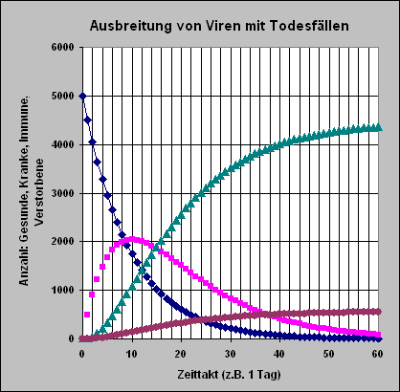

Im folgenden Simulationsergebnis sind die Infektionsrate (ir = 0,05) und Heilungsrate (hr = 0,04) halb so groß wie in der ersten Simulation. Alle anderen Größen und auch die Interpretation des Zeittaktes werden beibehalten.

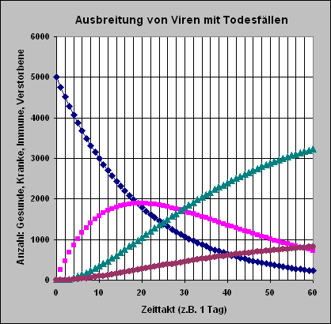
6.4.6 Verhaltensbeschreibung, Interpretation, Zweck und Grenzen des Modells

Die Zahl der Gesunden nimmt in der ersten Zeit schnell ab und nähert sich dann langsam immer mehr der Null. Alle Gesunden werden krank. Die Zahl der Kranken steigt schnell auf einen Höchstwert und sinkt dann - langsamer werdend - auch gegen Null ab. Die Summe aus Immunen und Verstorbenen nähert sich (in einer logistischen Kurve) der Anfangsgröße der Gesunden.

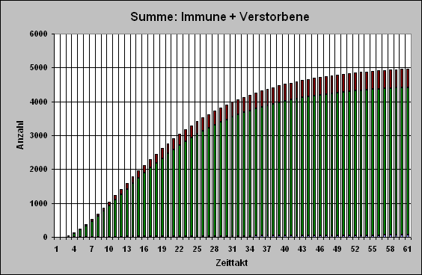

Wird Δt auf 0,3 verkleinert und werden alle anderen Werte wie zuvor beibehalten, so zieht sich der beschriebene Prozess über einen längeren Zeitraum hin, wenn die Interpretation des Zeittaktes Δt = 0,3 = 1Tag beibehalten wird.

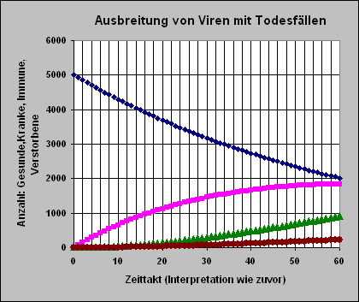

Die Modellierung endet also - nach einer quantitativen Phase - mit einer qualitativen Verhaltensbeschreibung. Das ist in diesem Fall aber auch der Zweck des Modells. Es vermittelt eine grundlegende (qualitative) Einsicht aber auch neue, weiterführende Fragen!

Nach einer gewissen Zeitdauer haben wir in den obigen Simulationsergebnissen gleich viel Gesunde und Kranke. Diese Zeitdauern sind aber z.B. bei AIDS in Europa unrealistisch. Daher muss bei der Modellierung einer HIV-Infektion neben der Infektions-, Heilungs- und Sterberate auch der Zeittakt berücksichtigt werden. Der Zeittakt gestattet eine Modellierung, die den Prozess verlangsamt, wie es das letzte Diagramm zeigt.

Und auch die Raten hängen nicht nur vom Typ der Epidemie ab, sondern auch davon ab, in wie weit die jeweilige Bevölkerung „aufgeklärt“ ist. Die Raten für AIDS sind z.B. in Afrika und Deutschland sehr unterschiedlich. Hier zeigen sich erneut die Grenzen des Modells. Sie können und sollten selbsttätig mit der Untersuchung von Szenarien überschritten werden.

Eine Analyse der AIDS-Fälle (ma0624.htm#Ausbreitung) in unterschiedlichen Ländern zeigt, dass sich das HI-Virus in einigen afrikanischen Ländern nahezu ungehemmt ausbreiten kann. Das aber bedeutet eine Vergrößerung der Infektionsrate. Und daraus, dass in diesen Ländern die teuren Medikamente gegen AIDS kaum bezahlbar sind, folgt eine Vergrößerung der Sterberate.

Die Bedeutung der vorstehenden Simulationsergebnisse für die Welt-Gesellschaft liegt also darin, dass sowohl eine Aufklärung als auch ein sicherer Schutz gegen die Ausbreitung des HI-Virus notwendig sind. Rote Beete (ma0620a.htm#RoteBeete) helfen nicht!

